

**毕业设计（论文）**

题 目：基于里程计的轮式机器人定位 系统研究

专 业 机械设计制造及自动化

学　　 号 1080810801

学 生 马维斯

指 导 教 师 包钢

答 辩 日 期 2012.7.4

**哈尔滨工业大学毕业设计（论文）评语**

姓名： 马维斯 学号： 1080810801 专业：机械设计制造及其自动化

毕业设计（论文）题目： 基于里程计的轮式移动机器人定位系统研究

工作起止日期： 2011 年 10 月 4 日起 2012 年 7 月 3 日止

指导教师对毕业设计（论文）进行情况，完成质量及评分意见：

马维斯同学毕业设计中学习态度认真，完成了轮式移动机器人的主要部分结构设计，参与了机器人大赛的调试和比赛任务。反映出该生基础和专业知识扎实。已完成毕业设计规定的任务，完成情况良好。 ___________________________________________________________________

______

指导教师签字： 指导教师职称：

评阅人评阅意见：

马维斯同学对基于里程计的移动机器人定位系统进行了研究，完成了主控系统的设计，里程计机械结构设计，同时设计了里程计的系统误差校核方法和导航方法。内容丰富，充实。同意提请答辩。 ____________________________________________________________________________________________________________________________________________________________________________________________________________________________________________________________ _______________

______________________________________________________________ ______

评阅教师签字： 评阅教师职称：



答辩委员会评语：

____________________________________________________________________________________________________________________________________________________________________________________________________________________________________________________________________________________________________________________________________________________________________________________________

根据毕业设计（论文）的材料和学生的答辩情况，答辩委员会作出如下评定：

学生 毕业设计（论文）答辩成绩评定为：

对毕业设计（论文）的特殊评语：

____________________________________________________________________________________________________________________________________________________________________________________________________________________________________________________________________________________________________________________________________________________

答辩委员会主任（签字）： 职称：______ __________

答辩委员会副主任（签字）：

答辩委员会委员（签字）：___________ ___________ ___________ __________ __________ ___________ ___________ ___________ __________ __________ ___________ ___________ ___________ __________ __________

年 月 日

**哈尔滨工业大学毕业设计（论文）任务书**

|  |
| --- |
| 项目名称：基于里程计的轮式机器人定位系统研究 |
| 项目来源：2012年CCTV全国大学生机器人大赛暨亚太机器人大赛国内选拔赛 |
| 项目起止日期： 2011年 10月 4 日 至 2012 年 7 月 3 日 |
| 项目类型：工程设计□、 科学实验□、 软件开发□、 理论研究□、 综合□ |
| 立题的目的和意义简介：  机器人技术是集机械、电子、自动控制、计算机以及人工智能等多学科领域的一项综合应用技术，而移动机器人学更是一个年轻的领域。本课题的目的在于进一步研究轮式移动机器人的相对定位技术，通过改进里程计定位算法和建立里程计的误差模型，为机器人实现精确的位置估计提供必要的方法和理论依据。精确的定位是机器人实现自主导航的关键，也是竞技机器人在比赛中快速准确完成任务的基础。 |
| 项目的技术指标与要求：   1. 实现机器人全方位、任意角度运动； 2. 利用陀螺和随动轮构成的里程计，实现机器人全场相对定位； 3. 结合激光雷达、接近开关、行程开关等传感器对机器人位置进行修正； 4. 相对定位精度：5m范围内偏差 ±2cm。 |
| 项目的进度安排：  2011.10.04~2011.10.10：查阅相关资料，熟悉设计过程，分析技术需求；  2011.10.11~2011.11.10：熟悉基于ARM7的主控模块的组成及使用；  2011.11.11~2011.12.30：分析里程计系统误差及非系统误差的来源；  2012.01.01~2012.01.31：完成里程计定位算法的改进；  2012.01.01~2012.02.28：完成里程计系统误差校核和结果分析；  2012.03.01~2012.03.31：完成里程计非系统误差校核和结果分析；  2012.04.01~2012.06.20：应用于手动机器人的控制并调试；  2012.06.21~2012.06.30：总结调试结果，撰写论文，准备答辩。 |
| 同组设计者及分工： 独立完成 |
| 指导教师签字：  年 月 日  教研室主任意见：  同意  教研室主任签字：  年 月 日 |

摘要

本文主要介绍基于里程计的全方位移动机器人的定位系统。

首先，介绍了全向移动机器人所使用的主控系统的工作原理及软硬件结构特点。主控系统以STM32F407ZGT6微处理器为核心，并在其中嵌入μC/OS操作系统；此外，以FPGA为协处理器，减轻了主处理器的负担，加强了控制系统的性能，丰富了接口。

其次，介绍了由光电码盘、全向瑞典轮和光纤陀螺构成的里程计的工作原理，并分析了不同软硬件条件下里程计的定位误差，并在此基础上，提出了对里程计系统误差的标定方法，并通过大量实验验证了该方法的有效性及可靠性。此外，设计了由微型直线位移传感器和激光雷达组成的机器人绝对位置标定机构。该机构消除了机器人移动过程中里程计的累计误差和非系统误差，增强了机器人的场地适应性和稳定性，为机器人完成比赛任务提供了保障。

再者，介绍了本届比赛手动机器人的调试工作。该机器人使用了里程计和绝对位置标定机构组成的混合定位系统。

最后，根据定位系统在使用过程中遇到的问题，对毕业设计工作进行了总结，提出了定位系统进一步改进方法。

关键词 里程计；测程法；定位误差；移动机器人

Abstract

This paper describes the positioning system of the omnidirectional mobile robot based on the odometer.

First of all, the working principle and hardware and software features of the mobile robot are introduced. The main control system uses STM32F407ZGT6 microprocessor embedded μC / OS operating system; In addition, the FPGA is a coprocessor, reducing the burden on the host processor, to strengthen the control system performance and interface.

Secondly, the paper describes the odometer , consisting of the optical encoder , the Swedish wheel and fiber optic gyroscope, and analyzed odometer positioning error in different hardware and software conditions. And on this basis, the paper puts forward a new calibration method, which has been verified by a large number of experiments. In addition, the paper describes a structure consisting of a miniature linear displacement sensor and laser radar. The structure eliminates the accumulated error and non-systematic errors of the robot used odometer, and enhances the adaptability and stability of the robot, provides a guarantee for the robot to complete the game task.

Furthermore, the paper describes some works of manual robot. The robot uses a odometer and absolute position calibration structure.

Finally, according to the problems encountered in the course of graduate design work, the paper puts forward some means to improve the method.

**Keywords** odometer; odometry; positioning error; mobile robot

目录

摘要 I

Abstract II

第1章 绪论 1

1.1 课题背景 1

1.1.1 课题来源 1

1.1.2 目的和意义 1

1.2 国内外相关研究方向的发展现状综述 2

1.2.1 移动机器人的发展历史及现状 2

1.2.2 移动机器人定位技术 3

1.2.3 比赛的任务对机器人定位系统提出的要求 4

1.3 主要研究内容 5

1.3.1 基于ARM和FPGA的主控系统的设计与调试 5

1.3.2 基于全向轮及码盘的里程计机械结构设计 5

1.3.3 里程计的系统误差校核 5

1.3.4 基于里程计的全向机器人导航方法设计 5

1.4 本章小结 5

第2章 基于ARM和FPGA的主控系统的设计与调试 6

2.1 整体电控系统简介 6

2.2 主控板原理电路 7

2.2.1 主控模块 7

2.2.2 FPGA模块 8

2.2.3 FPGA扩展RAM电路 9

2.3 主控板PCB设计 10

2.4 主控系统ARM的软件设计 11

2.4.1 程序的划分 11

2.4.2 μC/OS-II操作系统任务划分 12

2.5 本章小结 13

第3章 基于全向轮及码盘的里程计机械结构设计 14

3.1 随动轮定位模块设计 14

3.1.1 三随动轮定位模块 14

3.1.2 双随动轮定位模块 15

3.2 绝对位置标定机构设计 15

3.2.1 横向标定杆设计 15

3.2.2 前向标定杆设计 17

3.3 本章小结 18

第4章 里程计的系统误差校核 19

4.1 里程计的工作原理 19

4.1.1 测程法 19

4.1.2 里程计的坐标推算方法前提假设 19

4.1.3 里程计的坐标推算方法推导 19

4.1.4 使用光纤陀螺和里程计的坐标推算方法 22

4.2 里程计定位误差的来源分析 24

4.2.1 非系统误差来源分析 24

4.2.2 系统误差来源分析 24

4.3 里程计系统误差的校核 24

4.3.1 里程计系统误差校核前提假设 24

4.3.2 里程计系统误差校核方法 25

4.4 本章小结 26

第5章 机器人导航方法设计 27

5.1 直线的导航 27

5.2 圆弧的导航 29

5.3 机器人的旋转导航 30

5.4 本章小节 30

结论 32

参考文献 33

致谢 34

# 绪论

## 课题背景

### 课题来源

ABU-ROBOCON，即“亚广联亚太地区大学生机器人大赛”，是一项起源于日本的竞技机器人比赛。日本的大学生在这项竞赛中已使用过诸多机器人方面的先进技术，如图象识别处理、惯性导航、电子地图即时测绘等。这些技术已经在ROBOCON2005年的比赛中帮助东京工业大学成功夺冠。

为了选拔中国大学生的优秀代表队参加ABU-ROBOCON，中央电视台于2002年6月开始举办中国“全国大学生机器人电视大赛”。大学生机器人电视大赛是一项学科高度交叉、技术层次较高、充分锻炼参与者动手动脑能力和团队协作精神的课外科技活动。举办十届以来吸引了全国许多高校，充分体现了此项赛事的广泛参与性。

2002年第一届“全国大学生机器人电视大赛”中获得冠军的中国科学技术大学代表队代表中国参加了在日本东京举办的第一届“攀登富士山”亚广联亚太地区大学生机器人大赛，并获得了亚军。之后2004年第三届在国内获得冠军的西南科技大学代表队在韩国汉城举办的“鹊桥相会”亚广联亚太地区大学生机器人大赛中获得亚军。而国内传统强队西安交通大学在2007年、2008年国际比赛中两夺冠军。2009年我校代表中国在日本东京第九届亚太机器人大赛“敲响胜利之鼓”的主题比赛中一路过关斩将，夺得了冠军。2010年在由埃及承办的“构建金字塔”比赛中，电子科技大学代表队以其优越的技术、稳定的发挥远远领先其他国家代表队轻松夺冠。

2012年第11届亚太机器人大赛将在香港举行。本届比赛的主题是 “Peng On Dai Gat”（平安大吉），取材于中国香港的传统节日——“松糕节”，意在展示中国香港的传统文化，促进各国机器人技术的相互学习与交流。

### 目的和意义

随着社会发展和科技进步, 机器人在当前生产生活中得到了越来越广泛的应用。移动机器人是研发较早的一种机器人，并已在军事侦察、扫雷排险、防核化污染等危险与恶劣环境以及民用中的物料搬运上得到广泛应用。因此移动机器人的相关技术受到世界各国普遍关注。

定位是确定机器人在其作业环境中所处位置的过程。更具体地说是利用先验环境地图信息、机器人位姿的当前估计以及传感器的观测值等输入信息，经过一定的处理和变换，产生更加准确的对机器人当前位姿的估计。定位是移动机器人导航最基本的环节，也是完成导航任务首先必须解决的问题。实时、精确的定位是提高机器人性能的关键。

本课题的目的在于进一步研究全向移动机器人的定位技术，通过实验验证论文提出定位算法及误差校核方法的有效性和正确性，从而为全向移动机器人实现精确的位置估计提供必要的方法和理论依据。

## 国内外相关研究方向的发展现状综述

### 移动机器人的发展历史及现状

机器人是在综合控制论、信息论、仿生学、运动学、动力学和计算机技术等多学科的科学成果基础上应运而生的。机器人技术是一种面向未来的现代化技术，机器人技术与网络技术、基因技术、通信技术、计算机技术等一样，属于高新技术。

移动机器人的研究始于20世纪60年代末期，以斯坦福研究所开发的第一台移动机器人 SHAKEY 为标志，主要目标是研究复杂环境下机器人系统的实时控制问题，涉及到任务规划、运动规划与导航、目标识别与定位、机器视觉、多种传感器信息处理与融合及系统集成等关键技术。70年代末，随着计算机的应用和传感技术的发展，移动机器人研究出现新的高潮。特别是在80年代中期，设计和制造机器人的浪潮席卷全世界，一大批世界著名的公司开始研制移动机器人平台，如美国通用电气、日本本田、索尼等开始研制移动机器人平台，这些移动机器人主要作为大学实验室及研究机构的移动机器人实验平台，从而促进了移动机器人学多种研究方向的出现。90年代出现的机器人足球比赛，被认为是计算机博弈后出现的人工智能发展的第二个里程碑。机器人足球比赛的蓬勃发展，极大地推动了移动机器人众多研究领域的技术进步，包括智能机器人系统、智能体系结构设计、传感器融合技术、多智能体系统、实时规划和推理、基于网络的三维图形交互等领域。90年代以来，以研制高水平的环境信息传感器和信息处理技术，高适应性的移动机器人控制技术，真实环境下的规划技术为标志，开展了移动机器人更高层次的研究。机器人学的进步和应用是20世纪自动控制最有说服力的成就，也是当代最高意义上的自动化。

国内在移动机器人方面的研究起步较晚，大多数研究尚处于某个单项研究阶段。目前我国在工业机器人、水下机器人、空间机器人、核工业机器人等领域的研究处于国际领先水平，然而总体上与发达国家相比还存在很大的差距。清华大学研制了THMR_V自动引导车，己经实现了结构化环境下的车道线自动跟踪，准结构化环境下的道路跟踪，复杂环境下的道路避障，视觉临场感遥控驾驶等功能。此外，还有香港城市大学智能设计、自动化及制造研究中心的自动导航车和服务机器人、中国科学院自动化所研制的CASIA-I自主移动机器人、哈尔滨工业大学研制成功的导游机器人“青青”等。总之，近年来移动式机器人的研究在国内也得到很大的重视，并且在某些方面的研究取得丰硕的成果。

### 移动机器人定位技术

在机器人的定位研究中，主要分为相对定位和绝对定位。但相对定位和绝对定位都不能很好地独自解决机器人的定位问题，因此目前主要是把这两种定位方法结合在一起使用。

F:\流程图\移动机器人定位方法.wmf

图 1-1 移动机器人定位方法

1. **相对定位研究**

相对定位包括两种定位方法：惯性导航和测程法[1]。惯性导航通常使用加速度计、陀螺仪、电磁罗盘等传感器。但诸多实验结果表明惯性导航定位并不是很理想。为了获得位置信息，加速度计必须积分两次，因此对漂移特别敏感。在一般的操作状态下加速度计的加速度很小，只有 0.01g 左右的数量级；然而只要加速度计相对于水平位置倾斜 0.5°（例如，机器人在不平的地面移动），就会产生对应数量级的波动，因此会带来较大的测量误差。和加速度计相比，陀螺仪能够提供更为精确的航向信息；然而，陀螺仪能够直接提供的只是角速度信息，必须经过一次积分才能获得航向信息，因此静态偏差漂移对陀螺仪的测量值有很大影响[2]。此外，陀螺仪较高的价格也在一定程度上限制了它在机器人领域的使用。电磁罗盘能够直接为机器人提供航向信息，但它并不推荐在室内环境使用，因为在靠近电线和铁磁结构位置处容易受磁场干扰的影响。测程法是最广泛使用的定位方法，对测程法的理解有狭义和广义之分，狭义测程法定位指利用编码器测量轮子位移增量推算机器人的位置；广义测程法定位基于编码器和外界传感器（例如声纳、激光测距仪、视觉系统等）的信息，利用多传感器信息融合算法估计机器人的位置。

狭义测程法仅仅依靠编码器的信息估计机器人的位置，由于系统误差和非系统误差的影响，导致定位误差随着机器人移动距离的增加而逐步累积，因此需要借助外界传感器的信息修正编码器的定位误差[3]。广义测程法利用外界传感器扫描机器人导航环境，提取环境特征信息并和环境地图匹配，应用数据融合算法来提高机器人的定位精度。

1. **绝对定位研究**

绝对定位经常依赖于如下的几种方法：导航信标、主动或被动标识、图形匹配、基于卫星的导航信号GPS定位、概率定位。基于信标的绝对定位经常采用三视距法和三视角法。标识定位是一种常见的绝对定位技术。标识是具有明显特征的、能被机器人传感器识别的特殊物体。根据标识的不同，分为基于自然标识定位和基于人工标识定位。其中，人工标识定位技术应用最为成熟。人工标识定位是在移动机器人的工作环境里，人为地设置一些坐标已知的标识，如超声波发射器、激光反射板等，机器人通过对标识的探测来确定自身的位置。地图匹配指移动机器人通过自身的传感器探测周围环境，并利用感知到的局部信息进行局部地图构造，然后将这个局部地图与预先存储的环境地图进行比较，如两地图相互匹配，就能计算出机器人在工作环境中的位置与方向。环境地图可以是CAD模型，或者是传感器建立的模型。地图匹配定位的两个关键技术是地图模型的建立和匹配算法。GPS是一种以空间卫星为基础的导航与定位系统。

### 比赛的任务对机器人定位系统提出的要求

比赛共有手动机器人、自动机器人、采集机器人三个机器人。三个机器人相互配合完成比赛任务。

其中手动机器人要在长宽均为13m的比赛场地上完成与另外两台机器人的多次配合。其特点是：手动机器人路径复杂、行程远；每个配合任务都有相当高的定位精度要求。下图是手动机器人的路径示意图。因此，若在执行某一个动作时，机器人定位精度出现较大误差，都会导致机器人完成不了比赛任务。

基于上述考虑，比赛过程中采用相对定位和绝对定位结合的方法，利用比赛场地中的道具不断地更新机器人坐标，满足配合动作的精度要求。

## 主要研究内容

### 基于ARM和FPGA的主控系统的设计与调试

本章主要介绍了参加比赛的机器人的软硬件构架，包括主控模块处理器的选择、外围电路的设计和主控模块PCB电路板的设计、制作和ARM部分的软件设计及调试。

### 基于全向轮及码盘的里程计机械结构设计

本章主要介绍了基于全向轮及码盘的里程计机械结构设计。主要包括定位模块的紧固方式和全向轮的角度布置方式。其设计要求是重复性好，方便全向轮的参数标定。除此之外，为了消除里程计的累计误差，设计了利用微型直线位移传感器和激光雷达组成的标定机构。其利用比赛场地道具，可以对机器人进行横向坐标和纵向坐标的更新。

### 里程计的系统误差校核

本章主要介绍了基于光电码盘、全向轮和光纤陀螺的里程计系统误差分析及其校核。首先介绍了里程计的工作原理，其次着重叙述了如何用新的标定方法来消除里程计的系统误差。

### 基于里程计的全向机器人导航方法设计

本章在上章的基础上，讨论了如何对机器人进行导航，以满足机器人比赛中复杂的路线要求。确定的方法为利用直线和圆弧来拼接出复杂的路线，并在考虑机器人运动特性的情况下，对路线做相应的修改。

## 本章小结

本章主要对课题背景、国内外相关研究方向的发展现状、比赛的任务要求和需要完成的主要内容几个方面做出了介绍。

# 基于ARM和FPGA的主控系统的设计与调试

## 整体电控系统简介

机器人的控制系统采用分布式系统构架，我们采用集中管理和分布式控制的模型。根据结构和功能将系统分为三个层次。主控制层由ARM和FPGA构成，ARM作为处理核心，FPGA作为逻辑运算单元实现外设的接口信号的预处理。主控系统以其强大的数据处理能力完成机器人的信息采集与决策执行。执行层负责伺服电机以及其他驱动元件的控制和传感器的数据采集。通信层负责完成主控层和执行层间的数据交换。CAN总线由两根差分信号线组成，并可以在小于40m的距离内保证1Mbps的通信速率。

主控模块采用ARM作为处理核心，FPGA作为逻辑运算单元实现外设的接口信号的预处理。完整的电控系统架构如图 2‑1所示。



图 ‑1 主控系统结构框图

主控系统模块是整个机器人控制系统的核心部分，它包含两个处理单元。一个是由STM32F407ZGT6构成的主控制器，另一部分是由EP3C25Q240构成的协处理器。主控制器STM32F407ZGT6通过读写芯片内部的自身外设寄存器和扩展总线上协处理器EP3C25Q240中寄存器实现与外设和的数据之间的交互。主控系统丰富的外围设备接口使其可以极其方便地与各种传感器以及模块相连接，极大地提高了机器人的开发效率。比赛中与主控系统相连的外围设备模块的名称、型号以及接口如表 2‑1所示。

表 ‑1电控系统外部设备一览

|  |  |  |
| --- | --- | --- |
| 外设名称 | 外设型号 | 外设接口 |
| 光纤陀螺模块 | VG910 | SPI/USART |
| 气动开关模块 | N/A | CAN |
| 激光雷达模块 | UBG-LS04-F012 | CAN |
| 伺服电机驱动模块 | N/A | CAN |
| 红外模块 | N/A | IRDA |
| LCD液晶 | JM12864A | SPI |
| PS2手柄 | SONY PS2游戏手柄 | SPI |
| PS2键盘 | 通用PS2键盘 | SPI |
| 电机控制信号 | N/A | EN、PWM、DIR |
| 光电编码器 | OMRON E6B2 | 正交编码接口 |
| ARM与FPGA通信 | N/A | 异步总线 |

## 主控板原理电路

主机板采用ARM作为控制核心，FPGA作为逻辑运算单元，将外设电路化分成各个子模块，以下将对一些主要模块进行详细介绍。

### 主控模块

选择使用ST公司的STM32F407ZGT6作为主控芯片，该芯片是ARM Cortex-M4 32位MCU，带有FPU单元，有210 DMIPS，多达1MB FLASH/192+4KB RAM，USB OTG HS/FS，Ethernet，17定时器，3个ADC，15个通讯接口和一个摄像口。

该芯片在功能上完全满足机器人比赛需求，并且有较高的性价比。实际的ARM核心电路原理图如图 2‑2所示。

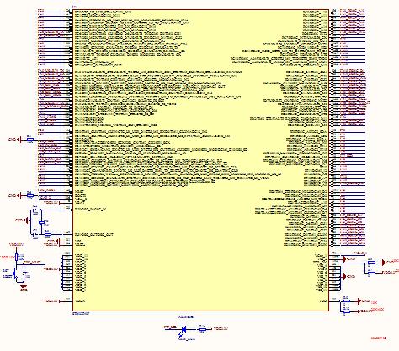

图 ‑2 ARM核心电路原理图

### FPGA模块

为增强处理器的处理能力以及与更多的外设实现连接，系统使用扩总线的方式实现ARM与FPGA的接口，由于系统并不是很复杂，评估系统所使用逻辑门的数量以及器件价格，选用ALTERA公司CycloneIII系列FPGA中的EP3C25，根据器件设计以及系统所使用的传感器设计接口电路，EP3C25的最小系统电路如图 2‑3所示。

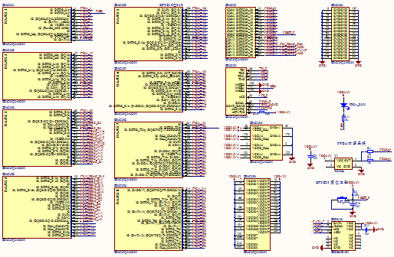

图 ‑3 FPGA核心电路原理图

### FPGA扩展RAM电路

为了提高FPGA的调试效率，同时更有效的利用FPGA的内部资源，为FPGA外部扩展了4MB的RAM，其原理图如图 2‑4所示。

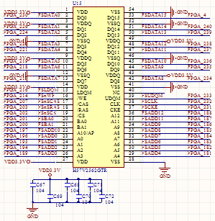

图 ‑4 FPGA扩展RAM电路

## 主控板PCB设计

根据以上介绍的的原理图设计了主控系统的PCB电路板，由于外部设备较多，需要大量的接插件，将外部接口板以最小系统板的载板的形式分开。为了在合理节约的前提下，尽量提高PCB的电磁兼容性，其中最小系统板（母板）为4层板，外部接口板（载板）为2层板。

最后设计主控核心板PCB如图2-9所示。

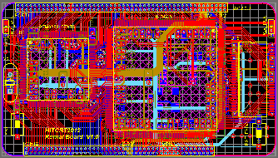

图 ‑5 主控系统核心板PCB

外设接口板PCB图2-10所示。

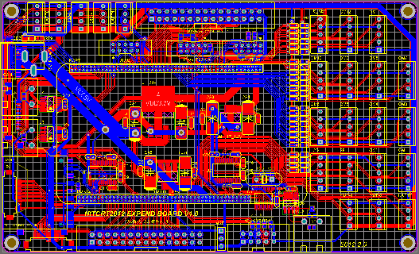

图 ‑6 主控系统外设板PCB

主控系统最终的PCB实物如图 2‑7所示。

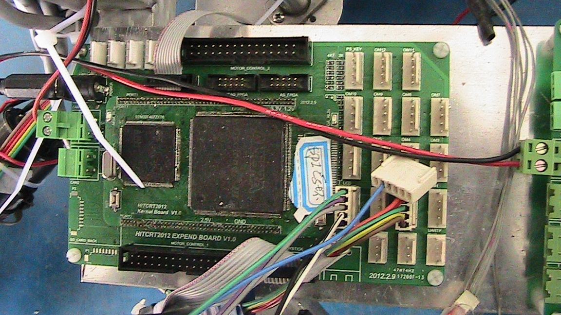

图 ‑7 主控系统实物

## 主控系统ARM的软件设计

### 程序的划分

机器人控制是一件复杂的任务，其软件设计也是一件繁琐的工作，将这项复杂的工程分解为一个个子模块将有利于将这个复杂的任务化繁为简，也利于分工合作完成设计任务，更加利于软件设计的移植与继承。机器人的各软件模块文件分类如图 2‑8所示。

F:\流程图\机器人主控程序.wmf

图 ‑8 程序文件结构

### μC/OS-II操作系统任务划分

嵌入μC/OS-II 操作系统可以实现对底层多个任务的调度，实现多任务处理，使机器人的控制及任务调度更加合理，根据功能需求，将机器人的任务分配如表 2‑2所示。

表 ‑2 机器人各个任务分配

|  |  |
| --- | --- |
| 机器人任务名称 | 任务内容 |
| InitTask | 初始化任务，在这个任务中初始化其他的各个任务 |
| DispatchTask | 高层调度任务，完成路径以及电机等执行机构的任务分配 |
| CANTask | 处理CAN总线通信相关的任务 |
| ReadKeyTask | 读取键盘、手柄行程卡关等一些开关量任务 |
| NavTask | 导航任务，完成机器人的路径导航 |
| LcdDispTask | 液晶显示任务，完成机器人信息的显示 |

## 本章小结

本章主要介绍了分布式机器人控制系统的构架、主控系统的控制器选择及其控制特点以及主控系统的软件架构。以STM32F407为核心的分布式控制系统并且辅之以FPGA协处理器，使主控系统的处理能力更加强大，接口更加丰富。

# 基于全向轮及码盘的里程计机械结构设计

## 随动轮定位模块设计

随动轮定位模块是定位系统中最为基本和最为重要的一部分，主要由随动轮和编码器组成。随动轮定位模块分为三随动轮定位模块和双随动轮定位模块，随动轮互成角度布置，其布置角度虽不受限制，但考虑制作难度，通常采用120°或90°布置。

### 三随动轮定位模块

三随动轮定位模块理论上既可以计算里程，又可以计算方位角。此系统的基本构成元件和零部件有：3个码盘，3个随动轮，3组弹簧，3组直线运动导引机构，1个安装板等。随动轮与码盘之间的连接依靠码盘的输出轴，码盘与光轴的连接依靠码盘架，光轴直接传入直线轴承中，直线轴承用螺栓固定在安装板上。

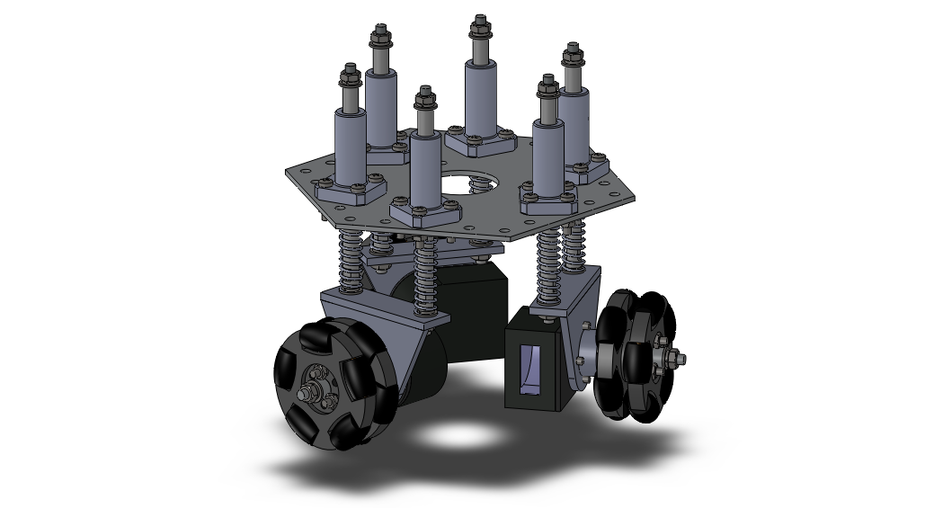

图 ‑1 三随动轮定位模块

安装板中间的一个大孔和三个小孔为布线孔，四周的18个均布小孔为安装板的安装孔，可以多角度安装，以满足测试和使用要求。

装配过程中需要注意的有几点：安装随动轮时需要先在码盘轴上安装一个套筒，用于随动轮的轴向定位；直线轴承的安装靠螺栓光孔定位会有误差，需要和光轴配装，以保证光轴可以顺利的在直线轴承里移动；选择合适的弹簧，保证安装整个系统后随动轮和地面之间有适当的压力。

### 双随动轮定位模块

双随动轮定位系统可以计算机器人所走过的里程，系统的基本构成与三随动轮定位系统相似，只是少了一组随动轮单元。其效果如图 3‑2所示。

双随动轮定位系统的主要优点是体积小、结构简单、安装和调整容易、安装精度较高等。由于数字光纤陀螺的精度和稳定性较好，在后期的机器人设计和制作中，双随动轮定位系统配合陀螺取代了三随动轮定位系统，应用效果良好。

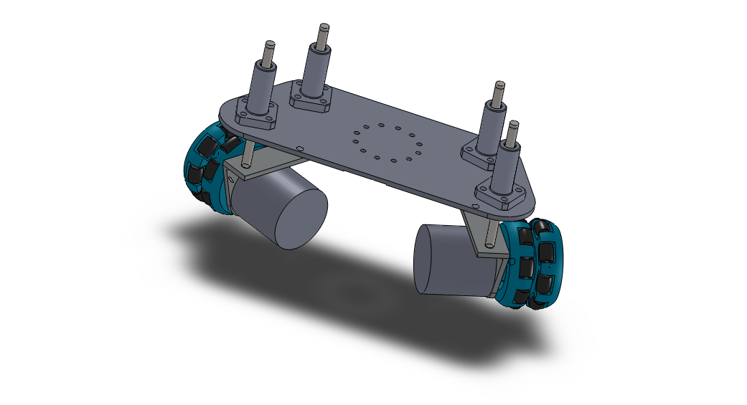

图 ‑2 双随动轮定位系统

## 绝对位置标定机构设计

为了满足比赛过程中对机器人的定位精度要求，需要不断对机器人的坐标进行更新，以消除里程计的非系统误差和系统误差。故根据场上的道具设计了相应的绝对位置标定机构。

### 横向标定杆设计

横向标定杆的原理如图 3‑3所示。

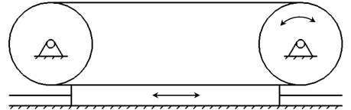

图 3‑3 横向标定杆原理图

整个系统靠直流伺服电机驱动同步带轮，同步带轮上装双面齿同步带。同步带内侧齿与同步带轮啮合，外侧齿与移动杆上单面齿同步带咬合并传动，移动杆在导轨上左右滑动，通过末端的传感器进行标定。

#### 第一代标定杆机械结构

第一代标定杆用双面齿同步带进行传动，最大限度的增加了行程，且同步带回程差较小，满足行程和精度要求。标定杆端部用行程开关做检测，当行程开关碰到比赛场地周围的栅栏时，便对机器人坐标进行更新。为了避免车在运动时，标定杆收到过于猛烈的冲撞，行程开关安装在一段直线导轨上，并用弹性件进行预紧。其缺点是：只有行程开关做检测，只能单点使用，无法在一段距离内持续进行坐标更新。

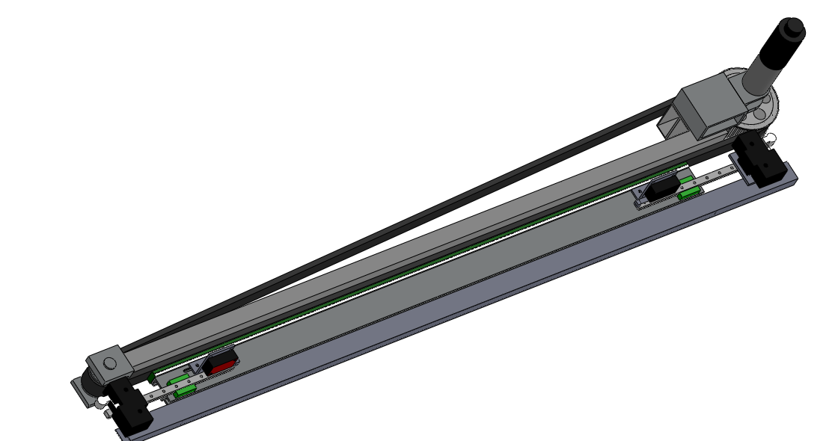

图 ‑4 第一代标定杆机械结构

#### 第二代标定杆机械结构

第二代标定杆在第一代的基础上，加入了码盘检测标定杆端部的压缩量。但由于安装了码盘，标定杆尺寸过大，且为了能利用场地道具，必须在标定杆端部增加一个自由度。使用时，端部的旋转自由度经常出现问题，且码盘的读数过少，精度较低。

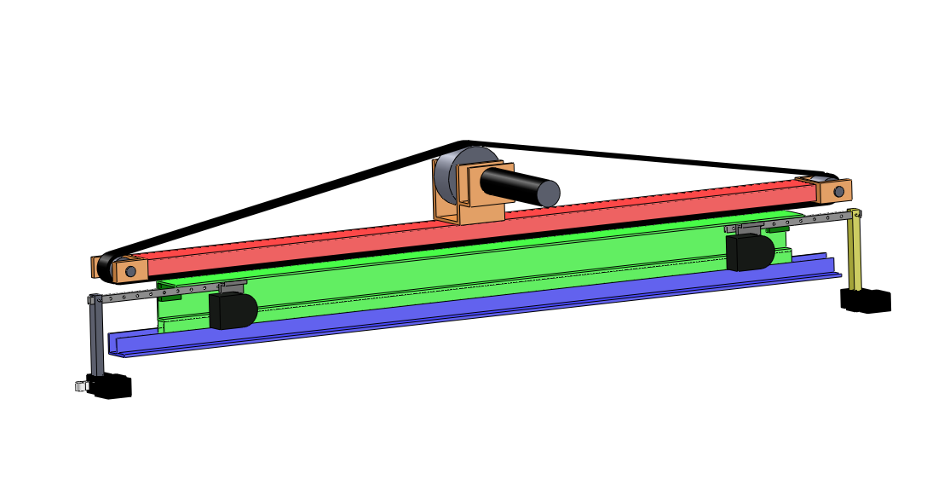

图 ‑5 第二代标定杆机械结构

#### 第三代标定杆机械结构

第三代标定杆不再采用行程开关加码盘的方式，而是采用了工业上常用的微型位移传感器，其原理是通过电阻值的改变来反映位置的变化。利用该传感器后，既有行程开关的作用，也可以知道末端的压缩量，同时安装尺寸大大减小。但是在手动机器人的调试过程中发现：标定杆虽然比较稳定，但是在机器人移动速度过高时，其使用范围便收到限制。除此之外，为了优化机器人的路径，标定杆的使用也受到限制。所以，可以尝试使用激光雷达作为绝对定位模块。但同时，激光雷达的场地适应性问题比较严重。

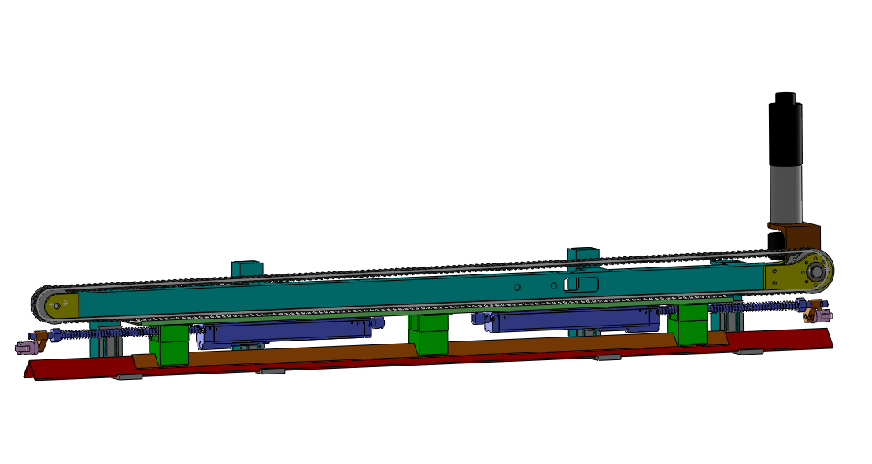

图 ‑6 第三代标定杆

### 前向标定杆设计

为了精简结构，前向标定杆的伸出采用长摇杆，由气缸驱动。这种方案可以用一个小行程的气缸换取大的前伸量，并且伸出和收回速度较快。当摇杆摆角小于90度时，在标定结束时摇杆可以顺利收回。前向标定杆的原理如所示。

前向标定杆的结构较为简单，经过一次试制，应用效果良好。随后进行了系统的设计和规范的制作，实际应用中的最新模型如所示。其误差主要来源于摆角，气缸在打开时会发生震动，造成末端摆角的不稳定。为了减震，在气缸杆上加装减震阻尼弹簧，应用效果良好。

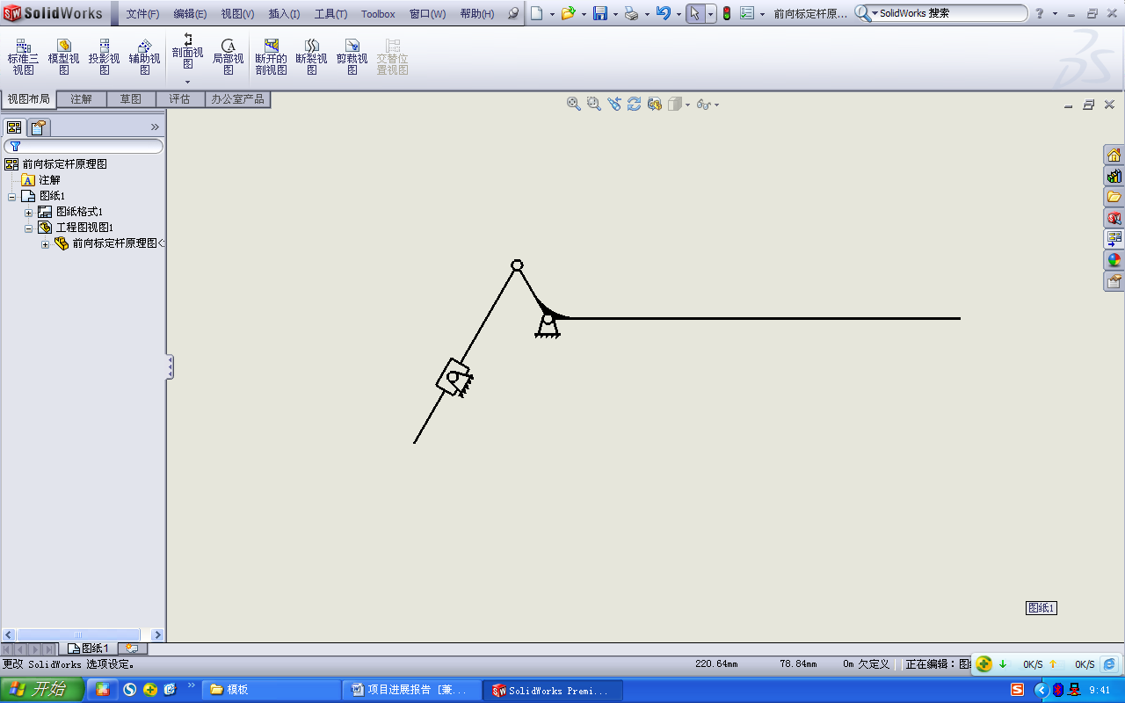

图‑7 前向标定杆原理图

图‑8 前向标定杆模型

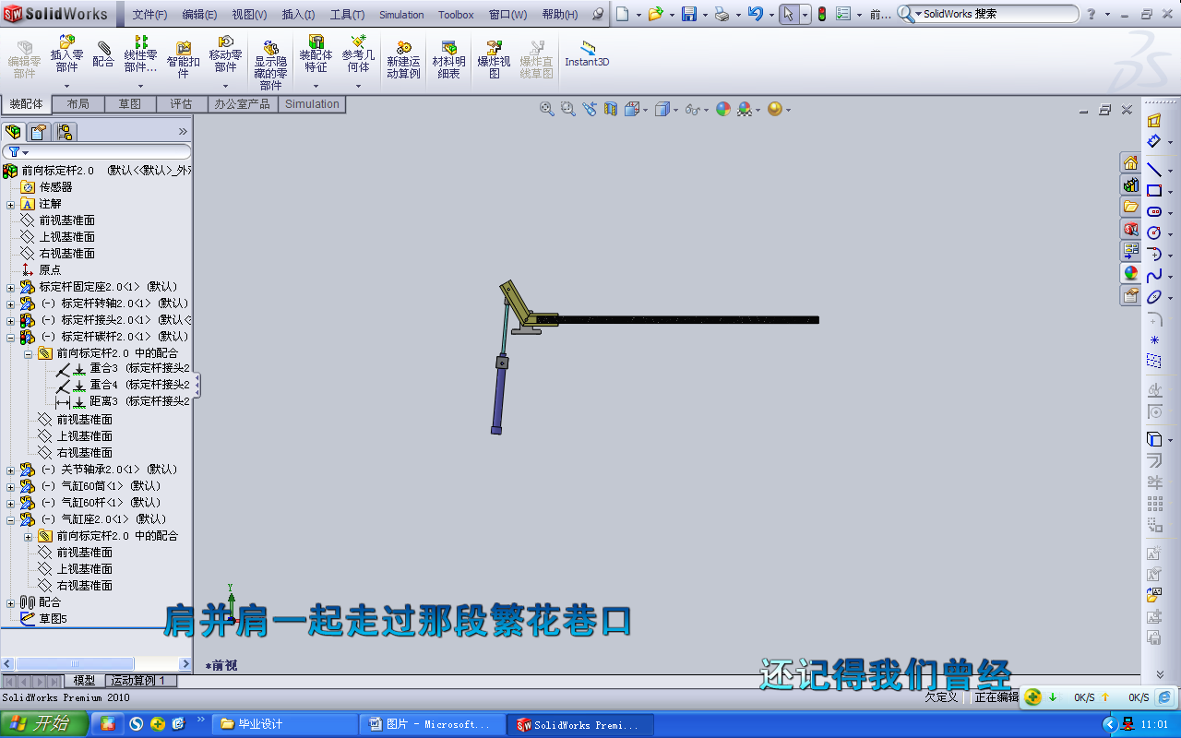

## 本章小结

本章介绍了定位模块的硬件机构。主要包括随动轮定位模块和绝对位置标定机构。前者是机器人定位的基础，但其缺点是有累计误差。后者是为了消除前者产生的误差而设计。二者配合，便能达到比赛中的定位精度要求。

# 里程计的系统误差校核

## 里程计的工作原理

### 测程法

测程法是最广泛使用的定位方法，对测程法的理解有狭义和广义之分，狭义测程法定位指利用编码器测量轮子位移增量推算机器人的位置；广义测程法定位基于编码器和外界传感器（例如声纳、激光测距仪、视觉系统等）的信息，利用多传感器信息融合算法估计机器人的位置。狭义测程法仅仅依靠编码器的信息估计机器人的位置，由于系统误差和非系统误差的影响，导致定位误差随着机器人移动距离的增加而逐步累积，因此需要借助外界传感器的信息修正编码器的定位误差。[3]广义测程法利用外界传感器扫描机器人导航环境，提取环境特征信息并和环境地图匹配，应用数据融合算法来提高机器人的定位精度[8]。下文所讨论的测程法均指侠义测程法。

### 里程计的坐标推算方法前提假设

狭义测程法是一种自包含的定位方法，方法简单、低成本并且容易实时完成，并不需要外部传感器信息来实现对机器人位置和方向的估计，能够提供很高的短期定位精度。

其工作原理大致如下：在间隔很短的时间内对码盘进行采样，再将码盘的计数值转化成该时间段内机器人的位移增量，然后累加到上一次机器人的坐标上，便可以得到机器人的当前坐标。

该推算过程需要以下前提假设：

1. 微小时间段内，机器人的轨迹为直线；
2. 微小时间段内，机器人以相同的速度运行；
3. 微小时间段内，机器人的姿态没有发生变化；
4. 里程计的全向轮与地面很好接触，没有发生打滑。

### 里程计的坐标推算方法推导

大多数情况下，里程计随动轮的安装位置采用120°的对称布置或90°的垂直布置。其优点是，定位计算公式得到大大简化，因此主控芯片计算量小。但是，由于是在120°或90°的情况下推得的公式，当实际的安装位置与设计的安装位置出现偏差时，原先推得的简化公式不再适用。不适用的原因是，120°和90°的公式因角度特殊，公式中有很多项在推导过程中已消掉。如果仍在这些公式上做修正来消除偏差，没有考虑修正后的原先相消的项已不满足条件，这样定位公式本身就是错的。所以，需推导当全向轮以任意角度布置时的坐标推算公式，

所以，对表示每个随动轮相对里程计中心的位置及姿态的参数进行了归纳，然后把定位公式推广到了随动轮任意布置的形式。

如下图，确定一个随动轮位置及姿态需要三个参数：定位中心半径R，随动轮姿态角θ和随动轮位置角α。定位中心半径R为随动轮接触地面点到定位中心的距离；姿态角θ为机器人逆时针旋转时随动轮的旋转线速度方向与全局坐标Y向的夹角；随动轮位置角α为随动轮和地面接触点与定位中心连线相对全局坐标Y向旋转角度。姿态角与位置角均以逆时针为正方向。[6]

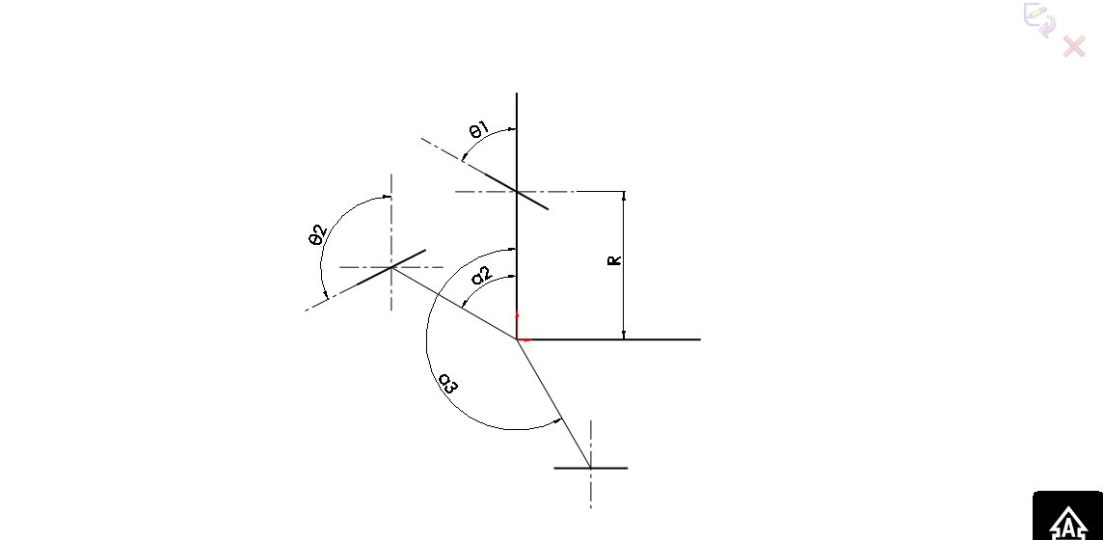

X

Y

X

Y

图 ‑1 随动轮姿态角与位置角示意图

在这三个参数已知的情况下，若知道机器人中心的速度及机器人的角速度，便可计算出随动轮的转速。反之，若已知三个随动轮的转速，便可推出机器人的瞬时速度和角速度。在微小时间段内，速度即为位移，所以利用推导出的速度公式，进行累加计算，便可推得当前机器人的位置。

推导过程如下：



其中，



为里程计全向轮的线速度。



为机器人的速度。



为机器人速度向里程计全向轮速度转化时的系数矩阵，该系数矩阵与机器人的当前姿态有关，但在公式推导过程中，已假设机器人姿态不变，故该系数矩阵只与随动轮的三个参数有关。此处认为三个轮的定位中心半径R相差不大，故使用一个值。

接着，求系数矩阵的逆矩阵







其中





最后



至此，若已知微小时间段内每个随动轮的角位移，转化成接触点的位移，便可通过以上公式得到机器人在微小时间段内的位移，通过累加便可得到机器人的坐标及姿态。

### 使用光纤陀螺和里程计的坐标推算方法

在实际比赛中，因重量和精度的考虑，没有使用有三个随动轮构成的里程计。而采用了两个随动轮和数字光纤陀螺的配合[7] [8]。

数字陀螺实物及主要参数如图 4‑2和所示

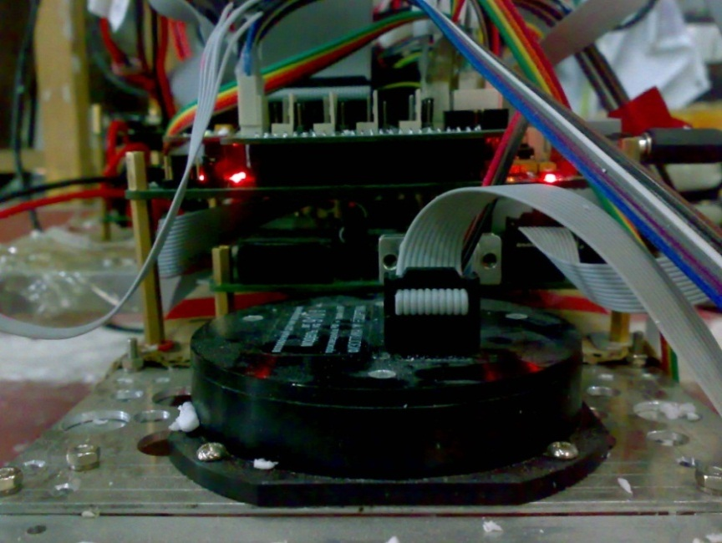

图 ‑2 数字信号陀螺实物

数字信号陀螺的主要技术参数如表 4‑1所示。

表 ‑1 主要技术参数

|  |  |
| --- | --- |
| 功耗（watt) | <1.5W |
| 电压 | +1.5 V |
| 启动时间 | <0.5 s |
| 性能指标 |  |
| 偏差稳定性(deg/hr) | 5 |
| 偏差变化(稳态,1sigma) | 0.005 |
| 预热 | <0.01°/s |
| OTR | <0.2°/s |
| 偏差(20℃) | <0.4°/s |
| 比例因子变化 | <0.4(mV/°/s) |
| 比例因子 | 55±20%(mV/°/s) |
| 比例因子线性度 | 10%（满量程） |
| 比例因子稳定性 | 0.1% |
| 随机游走 | 0.002°/s*sqrtHz |
| 频率范围 | 0 Hz |
| 输入范围 | ±200°/s |

数字陀螺通过串口发送角加速度，解码后进行积分即可换算成角度，这个过程通过在FPGA中嵌入软核NIOS实现，通讯格式如图 4‑3所示。

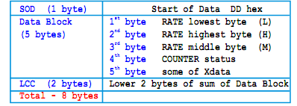

图 ‑3 陀螺通信协议

通信波特率为38.4K，数据包包括八字节，起始位DD，3字节有效数据（顺序为低、高、中位），最后两位为和校验。

利用数字光纤陀螺后，为得到角度信息，需要对陀螺角速度信号的AD采样滤波数据进行积分，积分算法是使用复化的Newton-Cotes公式，将积分节点变为3，即得到到工程中常用的数值积分公式，Simpson数值积分公式：



分析其误差余项可以得到其对应积分代数精度可以达到三次，即对于呈现三次方变化的信号积分精确成立。

在机器人姿态通过光纤陀螺已知的情况下，里程计的坐标推算公式会得到一定的简化，现推导如下：



其中，







接着，求系数矩阵的逆矩阵



其中



最后



## 里程计定位误差的来源分析

### 非系统误差来源分析

测程法非系统误差是机器人和外界环境接触，由于外界环境不可预料特性引起。根据比赛时的场地特点，大致归纳测程法非系统误差的主要误差来源如下：

1. 随动轮斜向运动时与地面打滑；
2. 机器人移动速度过快时随动轮与地面打滑[10]；
3. 地面不平，造成随动轮与地面接触点的接触力及接触形式的改变。

对于机器人定位来说，非系统误差是异常严重的问题，因为它无法预测并导致严重的方向误差。测程法非系统误差包括方向误差和位置误差。考虑机器人的定位误差时，方向误差是主要的误差源。机器人导航过程中小的方向误差会导致严重的位。作为测程法非系统误差的主要来源，轮子打滑和地面不平都能导致严重的方向误差；在室内环境中，轮子打滑对机器人定位精度的影响要比地面不平对定位精度影响要大，因为轮子打滑发生的频率更高。

### 系统误差来源分析

测程法的系统误差在很长的时间内不会改变，和机器人导航的外界环境并没有关系。参考差速底盘双随动轮里程计的误差来源分析，对全向底盘里程计的主要误差来源归纳如下：

1. 随动轮实际直径与设计直径不等；
2. 随动轮的实际姿态角与设计姿态角不等；
3. 随动轮的实际位置角与设计位置角不等；
4. 里程计的定位中心半径的实际值与设计值不等。

## 里程计系统误差的校核

### 里程计系统误差校核前提假设

对系统误差校核是建立在一定前提之上的。虽然有的假设明显不成立，但只要其对校核的效果影响不大，便可以将其忽略。假设如下：

1. 光纤陀螺确定的姿态角绝对准确；
2. 随动轮与地面是点接触且接触连续；
3. 随动轮没有与地面发生打滑；
4. 随动轮各向运动性质相同；
5. 机器人有足够高的运动精度；
6. 足够高的码盘精度和采样频率。

### 里程计系统误差校核方法

对于差速底盘双随动轮里程计，Borenstein 和 Feng 认为测程法系统误差的主要来源为随动轮直径的不相等及轮距的不确定，并提出 UMBmark 校核算法[4] [5]。现将全向机器人里程计的主要误差来源归纳为随动轮实际直径与设计直径不等和随动轮的实际姿态角与设计姿态角不等。UMBmark 校核算法采用分别标定两个误差源的方法。受其启发，对于全向机器人里程计两个误差源的标定，也采用独立标定的方法。

#### 步骤一：随动轮直径误差标定

1. 将随动轮的轮毂面调整到与底盘Y向（X向）相同；
2. 机器人沿Y向运动距离S，记录随动轮脉冲值Pulsey；
3. 机器人沿X向运动距离S，记录随动轮脉冲值Pulsex；
4. 求出此时随动轮的姿态角θ，并在考虑姿态角θ的基础上，求出随动 轮脉冲向实际位移的转化系数K；
5. 完成后以同样方式标定另一随动轮。

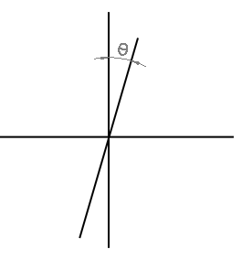

V

V

X

Y

计算过程如下：









最后计算随动轮脉冲向实际位移的转化系数



若实际操作中无法保证沿X向运动距离和Y向运动距离相同，只需将某一方向的参数同比例增大或减小即可。

#### 步骤二：随动轮姿态角误差标定

1. 调整定位模块和随动轮到工作位置；
2. 机器人沿Y向运动距离S，记录随动轮脉冲值*Pulsey*；
3. 机器人沿X向运动距离S，记录随动轮脉冲值*Pulsex*；
4. 求出测得的姿态角θ；
5. 完成后以同样方式求得另一轮的姿态角。

姿态角的计算公式如下：



#### 步骤三：使用修正后的转化系数和姿态角重复步骤二

步骤三可根据之前的标定效果来看。若姿态角本身误差较大，根据经验，需要重复标定才能达到所需的精度要求。

## 本章小结

本章先介绍了测程法的原理，分析之前的定位方法的弊端，并提出改进后的定位算法。接着在参考已有论文的基础上，根据比赛场地分析了里程计系统误差和非系统误差的主要来源。然后，着重介绍了对系统误差的校核方法，经过试验验证，经过标定后的里程计满足比赛的精度要求。

# 机器人导航方法设计

对于全向轮底盘的机器人，其路径规划中主要包括直线的导航、圆弧的导航和旋转的导航。其中，机器人直线的导航指机器人沿着一条特定的直线进行运动；机器人圆弧的导航指机器人沿着一条特定的圆弧运动；机器人旋转的导航指机器人绕自身中心以一定规律进行旋转。

## 直线的导航

如图所示，假设机器人从S点出发，要沿着一条直线运动到E点，由于场地打滑等诸多干扰原因，机器人行走的路径不可能与直线SE重合。假设P点为机器人在运动过程中偏离其理想运动轨迹的一点，由于机器人在运动过程中可通过随动轮与陀螺仪记录行走的里程（不考虑随动轮的打滑），所以机器人当前的位置可以准确定位。

设机器人行走路径的向量为，机器人当前位置指向路径终点的向量为，机器人当前位置偏离直线的垂直距离为ΔL，离终点的距离为L，则

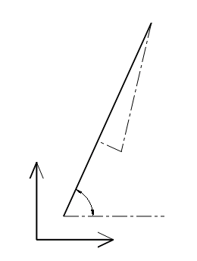

S

ΔL

α

P

L

E

O

Y

X

对于机器人偏离其正确轨迹的距离ΔL采用增量式PID算法，算出此方向上应分配的速度，使机器人逐渐逼近正确轨迹；对于机器人偏离终点的距离L采用路径上的加减速分配。

对于机器人偏离正确轨迹的方向，设分配的速度为，则



式中，为上次计算的结果，为上次计算的偏差，为再上一次计算的偏差，为比例系数，为积分系数，为微分系数。

对于机器人偏离终点的方向，设该段路径的加加速度为，减加速度为，加速里程为，减速里程为，匀速里程为，总里程为，初始速度为，终止速度为，最大速度为，则





若此时计算出的与满足，则需重新计算最大速度，各个变量满足以下关系







联立以上各式解之得







根据偏离距离L，可计算出机器人当前位置的速度。

若机器人位于加速里程，则



若机器人位于匀速里程，则



若机器人位于减速里程，则



## 圆弧的导航

如图所示，假设机器人从S点出发，要沿着一条圆弧运动到E点，由于场地打滑等诸多干扰原因，机器人行走的路径不可能与圆弧SE完全重合。假设P点为机器人在运动过程中偏离其理想运动轨迹的一点，由于机器人在运动过程中可通过随动轮与陀螺仪记录行走的里程（不考虑随动轮的打滑），所以机器人当前的位置可以准确定位。

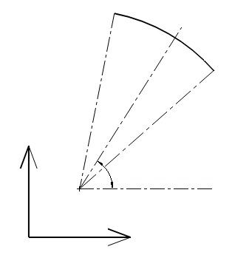

ΔL

P

L

S

O´

O

Y

X

E

图 ‑1

设机器人所走圆弧的圆心指向起点的向量为，指向终点的向量为，指向当前位置的向量为，机器人当前位置偏离圆弧的距离为ΔL，离终点的距离为L，则

对于机器人偏离其正确轨迹的距离ΔL同样采用增量式PID算法，算出此方向上应分配的速度，使机器人逐渐逼近正确轨迹；对于机器人偏离终点的距离L采用路径上的加减速分配。具体算法同直线导航的算法。

## 机器人的旋转导航

机器人的旋转导航设置为机器人从某点开始旋转，在机器人行走路径的一定路程内完成一定角度的旋转。

设机器人的初始姿态角为，旋转后需要达到的姿态角为，从起点开始经过L长的路径后完成旋转。在此过程中，设角加加速度为，角减加速度为，加速里程为，减速里程为，匀速里程为，总里程为，初始速度为，终止速度为，最大速度为，则











联立以上各式解之得







根据偏离距离L，可计算出机器人当前位置的速度。

若机器人位于加速里程，则



若机器人位于匀速里程，则



若机器人位于减速里程，则



旋转导航采用这种方式，在后期提速时有很大优势。因为旋转触发点是可控的，旋转过程中的路程也是可控的，这样速度不影响旋转导航的规划。

## 本章小节

本章内容是在定位的基础上，进一步设计了机器人的导航算法。导航主要包括直线导航、圆弧导航和旋转导航。在使用过程中，上述导航方式能很好的控制手动机器人完成规定动作。

结论

在此次设计过程中，我负责了“第十一届全国大学生机器人电视大赛”本校参赛队手动机器人的调试工作。此外，还负责了各个机器人定位模块的设计。经过调试验证，基于里程计的定位模块有较高的稳定性，但也存在一定的问题。现总结如下：

1. 采用光纤陀螺和码盘配合构成的里程计，稳定性好，对场地有一定的适应能力。但在不同的速度下，定位精度会出现一定的偏差。
2. 采用三个全向轮构成的里程计，会出现机器人姿态角偏差较大的情况，分析其原因为姿态角对码盘的抖动太敏感。
3. 为了消除里程计的非系统误差，设计了绝对位置标定机构，因其使用的传感器简单可靠，稳定性大大提高。但其纠正机器人坐标时，必须保证标定机构和场地道具的接触，一定程度上限制了机器人的速度和路径规划。所以，应该尝试更多的非接触式测距传感器。
4. 对于里程计的系统误差校核，现在的校核方法可以达到5m范围内偏差为正负2cm。但在机器人走圆弧路线时，误差会稍有增大。其原因有两点：里程计随动轮的参数只标定了轮子半径和随动轮姿态角，随动轮位置角和定位中心半径没有进行标定；现在的标定方法依赖于底盘的运动精度，已标定的参数也有一定误差。
5. 机器人的导航方法已能够达到比赛的任务要求，但是在车的重量或车的速度进一步提高时，会出现圆弧路径超调过大的现象。其原因有两点：现有的导航分配的机器人纵向速度是开环；机器人的圆弧导航不是机器人质心来规划的路径。

参考文献

[1] 王卫华.移动机器人定位技术研究[D]. 湖北：华中科技大学控制科学与工程学科博士学位论文，2008.

[2] Borenstein J, Feng L. Gyrodometry: a new method for combining data from gyros and odometry in mobile robots [A] . Proceedings of the 1996 IEEE International Conference on Robotics and Automation [ C] . Minneapolis: 1996. 423- 428.

[3] J.Borenstein, L.Feng. UMBmark-A Method for measuring, comparing, and correcting dead-reckonging errors in mobile robots[R].Technical Report UM-MEAM-94-22.

[4] J.Borenstein,L.Feng.Measurement and correction of systematic errors in mobile robots[J]. IEEE transactions on robotics and automation, Vol.12, No6. December 1996.

[5] J. Borenstein , H. R. Everett , and L. Feng. here am I? Sensors and Methods for Mobile Robot Positioning [ J] . Industrial Robot , 1996.

[6] 聂晓璐，赵臣.全方位F180足球机器人的运动学分析[J].机电一体化，2009(4):28-31.

[7] Komoriya, K. and Oyama, E., “Position Estimation of a mobile Robot Using Optical Fiber Gyroscope (OFG).” International Conference on Intelligent Robots and Systems (IROS '94). Mu-nich, Germany, September 12-16, pp. 143-149, 1994.

[8] 李磊，叶涛，谭民，等. 移动机器人技术研究现状与未来[J]. 机器人，2009,5.

[9] Alireza Fadaei Tehrani,Ali Mohammad Doosthosseini,Hamid Reza Moballegh, Peiman Amini,Mohammad Mehdi DaneshPanah: A New Odometry System to Reduce Asymmetric Errors for Omnidirectional Mobile Robots.RoboCup 2003:600-610

[10] 王卫华，熊有伦，孙容磊.一种移动机器人轮子打滑的实验校核方法[J].机器人，2005，27(3):197-202.

致谢

本课题是在包钢老师的亲切关怀和悉心指导下完成的，导师以渊博的学识和严谨的治学态度，为学生开拓了研究视野，丰富了专业知识。老师谦逊无私的高尚品质、朴实真诚的做人原则和一丝不苟的敬业精神，对学生将永远的鞭策。在我毕业设计期间，包钢老师在学习、生活上都给予了我极大的关怀和鼓励。从论文选题到最后论文的撰写，包钢老师都做了悉心的指导，并提出了许多宝贵的建议。藉此完成之际，借此机会谨向尊敬的包钢老师致以最衷心的感谢!

同时感谢王鹏飞老师在我毕业设计过程以及中给予的悉心指导和大力支持。

特别感谢研究所实验室师兄们为我论文的完成提供了许多帮助。感谢我的同学和朋友以及队友们的支持和帮助！

在求学期间，我的父母对我给予了无微不至的关怀，对此，我也表示深深的感谢！